PLAN ANUAL DE VACANTES

ASOCIACIÓN CANAL LOCAL DE TELEVISIÓN DE MEDELLÍN

TELEMEDELLÍN

2.026

- INTRODUCCIÓN

El Canal Local de Televisión de Medellín, TELEMEDELLÍN, es una asociación entre entidades públicas del orden municipal tales como: Alcaldía de Medellín, Área Metropolitana, INDER, EMVARIAS, ITM. Creado el 13 de agosto de 1996, su señal salió al aire desde el 7 de diciembre de 1997; Telemedellín fue el primer canal local sin ánimo de lucro de Colombia.

La planta de personal se adoptó mediante Resolución No. 00146 de 31 de julio de 2015 Por medio del cual se ajusta el Manual Especifico de Funciones y Competencias Laborales para los empleos de la Planta de Personal de la Asociación Canal Local de Televisión de Medellín - Telemedellín. En diciembre de 2021, se actualizan las actividades del Manual de funciones y se comunican mediante la Resolución 209 del 28 de diciembre, aprobada por la Junta Directiva del 23 de diciembre de 2021.
La información registrada en el plan anual de vacantes corresponde al reporte de los cargos vacantes de los niveles, directivo y profesional, técnico y asistencial, así como el tipo de situación administrativa (en encargo, provisional, temporal y no provisto) en los que se encuentran.

2. OBJETIVO GENERAL

El Plan Anual de Vacantes de Telemedellín para la vigencia 2026 tiene como objetivo identificar, planear y gestionar de manera estratégica las vacantes de la planta de personal, con el fin de garantizar la provisión oportuna y adecuada del talento humano requerido para el cumplimiento de la misión institucional, la continuidad de la operación y el logro de los objetivos estratégicos del Canal.

3. OBJETIVOS ESPECÍFICOS
- Identificar las vacantes existentes y las que se proyecten durante la vigencia 2026, de acuerdo con la estructura organizacional y las necesidades operativas de Telemedellín.
- Planear y ejecutar acciones que permitan la provisión oportuna de las vacantes, asegurando la continuidad y calidad en la prestación de los servicios del Canal.
- Garantizar que los procesos de provisión del talento humano se realicen con criterios de mérito, idoneidad, transparencia y eficiencia, en concordancia con la normativa vigente.
- Suministrar información confiable y actualizada al Departamento Administrativo de la Función Pública y a la Comisión Nacional del Servicio Civil, para apoyar la formulación de políticas públicas y la estructuración de procesos de selección y concursos de méritos.
- Articular los requerimientos de personal con los aliados estratégicos que apoyan la gestión del talento humano, asegurando el normal desarrollo de las actividades institucionales.
- Apoyar la toma de decisiones de la Alta Dirección mediante información oportuna y pertinente sobre la situación y proyección de las vacantes.

4. ALCANCE
El Plan Anual de Vacantes 2026 aplica a todas las dependencias de Telemedellín y comprende la identificación, análisis, planeación y seguimiento de las vacantes de la planta de personal durante la vigencia. Este plan constituye un insumo estratégico para la Gerencia y el Comité Directivo en la toma de decisiones relacionadas con la gestión del talento humano y es una fuente de información relevante para los servidores públicos y demás interesados en los procesos de provisión de vacantes de la entidad.
La Jefatura de Gestión Humana será la responsable de la elaboración, gestión, seguimiento y actualización del Plan Anual de Vacantes, de acuerdo con las necesidades institucionales y los cambios que se presenten durante la vigencia 2026.

5. GENERALIDADES:

5.1. Misión:

Conectar a Medellín con el mundo desde sus historias a través contenidos innovadores que informan, inspiran y transforman.

5.2. Visión:

Ser un ecosistema digital y audiovisual que inspira y conecta a la ciudadanía a
través de contenidos y experiencias con identidad, promoviendo la sostenibilidad ambiental, la transformación social y la viabilidad financiera.

6. ESTRUCTURA ORGANIZACIONAL:
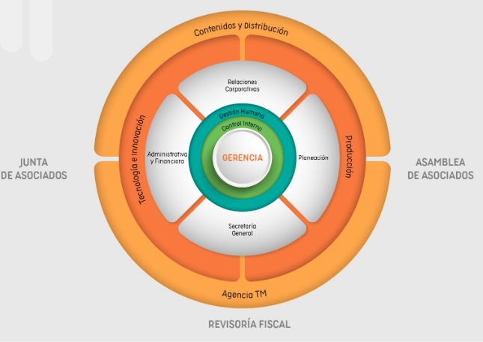

7. GENERALIDADES DE LA PLANTA
La planta de empleados del canal tiene 31 posiciones aprobadas; distribuidos de la siguiente manera:

Naturaleza del empleo
Niveles | No. Funcionarios | %
Carrera administrativa | 18 | 58%
Libre nombramiento y remoción | 10 | 32%
Período fijo | 1 | 3.5%
Provisionales | 2 | 6.5%
Total | 31 | 100%

La planta se encuentra distribuida de la siguiente manera:

TELEMEDELLÍN 2025
NIVEL | CARGO | No. Funcionarios
Directivo | Gerente | 1
Directivo | Director de Contenidos y Distribución | 1
Directivo | Director Planeación | 1
Directivo | Secretario General | 1
Directivo | Director Relaciones Corporativas | 1
Directivo | Director Administrativo y Financiero | 1
Directivo | Director Tecnología e Innovación | 1
Directivo | Director operativo de Producción | 1
Directivo | Director Agencia TM | 1
Directivo | Jefe Control Interno | 1
Directivo | Jefe Gestión Humana | 1
Profesional | Profesional Universitario Ingeniero | 1
Profesional | Profesional Universitario Realizador | 1
Profesional | Profesional Contador | 1
Profesional | Profesional Tesorero | 1
Técnico | Técnico Administrativo y Financiero | 1
Técnico | Técnico Diseñador Gráfico | 1
Técnico | Técnico Administrativo de Videoteca | 1
Técnico | Técnico Productor | 1
Técnico | Técnico Editor | 2
Técnico | Técnico camarógrafo | 4
Técnico | Técnico Luminotécnico | 1
Técnico | Técnico de sonido | 1
Asistencial | Secretaria | 1
Asistencial | Operario Transmisorista | 2
Asistencial | Auxiliar Administrativo Recepcionista | 1

7.1. Distribución de la planta por nivel:
Nivel del empleo
Niveles | No. Funcionarios | %
Directivo | 11 | 35%
Profesional | 4 | 13%
Técnico | 12 | 39%
Asistencial | 4 | 13%
Total | 31 | 100%

7.2. Distribución de los empleos por dependencia:

7.3. Situación Administrativa de vacantes de la planta de personal:

Niveles | Provisional | Vacante | Total por nivel
Directivo
Profesional | 1 |  | 1
Técnico | 1 |  | 1
Asistencial

7.4. Ocupación de la planta:
Empleos Directos Canal | Servidores actual | Porcentaje ocupación
31 | 31 | 100%

7.5. Tipo de vinculación:
Niveles | No. Funcionarios | %
Carrera administrativa | 18 | 58%
Libre nombramiento y remoción | 10 | 32%
Período fijo | 1 | 3.5%
Provisionales | 2 | 6.5%
Total | 31 | 100%

8. METODOLOGÍA DE LA PROVISIÓN
La provisión de la planta de personal de Telemedellín se realizará de conformidad con lo establecido en la Ley 909 del 2004, el Decreto 1083 de 2015, el Decreto 647 del 2017 y demás normatividad que se encuentre vigente.

8.1 Selección de provisión a corto plazo:

Los empleos de carrera administrativa se proveerán a través del encargo o nombramiento en provisionalidad, para desarrollar la provisión de los empleos, se deberá identificar las vacantes que resulten por algunas de las causales establecidas en la normatividad vigente, tales como renuncia, por pensión, por invalidez, entre otras.

Los empleos de libre nombramiento y remoción, serán provistos por nombramiento ordinario, siempre y cuando se cumpla con los requisitos exigidos para el desempeño del empleo y el procedimiento establecido en la Ley 909 de 2004.

8.2 Metodología de provisión a largo plazo:

Será analizada la naturaleza de la entidad para definir el reporte que será realizado por la Comisión Nacional del Servicio Civil CNSC. Y se adelantará el trámite para proveer los cargos con reporte a la OPEC.

9. ACTUALIZACIÓN DE VACANTES:

El presente plan se construye con fundamento en la matriz Plan de Vacantes, con actualización constante con el objetivo de contar con información oportuna y confiable que permita conocer las vacantes que se van generando, gestionar su provisión y disminuir el tiempo de cubrimiento de las mismas.

Enero 20 de 2.026

Realizó Aprobó
Juan Felipe Estrada Restrepo Vanessa Palacio O
Jefe Gestión Humana. Gerente

